Popis lektirnih naslova za osmi razred
1. Nada Mihelčić: Zeleni pas
2. Siniša Glavašević: Priče iz Vukovara
3. Dinko Šimunović: Alkar
4. Slavko Kolar: Breza
5. Dragutin Tadijanović: Srebrne svirale
6. Antoine Saint de Exupery: Mali princ
7. Nick Hornby: Sve zbog jednog dječaka
8. Ephraim Kishon: Kod kuće je najgore
9. Sunčana Škrinjarić: Ulica predaka
. *Pavao Pavličić: Dobri duh Zagreba
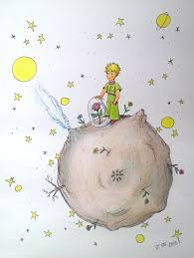

*Izborni naslov

